ІНФОРМАЦІЯ
ЩОДО ЦЕНТРУ НАДАННЯ АДМІНІСТРАТИВНИХ ПОСЛУГ
Тульчинська міська рада
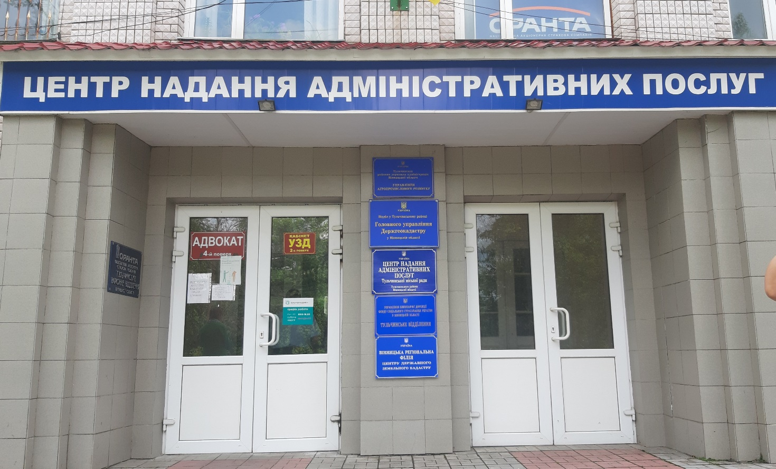 | ФОТО ЦНАП  (фасад з вивіскою)

1. Загальні відомості про Центр

 | Назва Центру | Відділ Центр надання адміністративних послуг
 | Тип органу, що утворив Центр  (міська, сільська, селищна рада) | Міська рада
 | Назва органу, що утворив Центр | Тульчинська міська рада
 | Дата утворення Центру | 23.02.2021р.
 | Дата відкриття Центру | 10.03.2021р.
 | Розпорядчий документ органу про створення Центру  (дата, номер, назва) | Рішення 6 позачергової сесії Тульчинської міської ради 8 скликання № 352 від 23.02.2021 р. «Про внесення змін до рішення 1 сесії Тульчинської міської ради 8 скликання від 26.11.2020 року №8 «Про структуру та загальну чисельність апарату Тульчинської міської ради восьмого скликання та її виконавчих органів» із змінами»
 | Розпорядчі документи органу (дата, номер, назва), що утворив Центр, про:  - затвердження положення про Центр  - регламент роботи Центру  - затвердження переліку адміністративних послуг, що надаються через Центр | Рішення 6 позачергової сесії Тульчинської міської ради 8 скликання № 354 від 23.02.2021 р. «Про затвердження Положення про відділ Центр надання адміністративних послуг Тульчинської міської ради»  Рішення 11 позачергової сесії Тульчинської міської ради 8 скликання №705 від 20.05.2021 р. «Про затвердження Регламенту Центру надання адміністративних послуг Тульчинської міської ради»  Рішення 25 сесії Тульчинської міської ради 8 скликання №1471 від 23.12.2021р. «Про затвердження переліку адміністративних послуг, які надаються через відділ Центр надання адміністративних послуг у новій редакції»  Рішення 36 позачергової сесії Тульчинської міської ради 8 скликання №1830 від 16.09.2022р. «Про внесення змін у додаток до рішення 25 сесії Тульчинської міської ради 8 скликання від 23.12.2021р. №1471 «Про затвердження переліку адміністративних послуг, які надаються через відділ Центр надання адміністративних послуг у новій редакції»
 | Адреса Центру  - область  - район  - населений пункт  - вулиця  - номер будинку | Вінницька область,  Тульчинський район,  м. Тульчин,  вул. Миколи Леонтовича,  буд. 65
 | Контактні телефони | 0435 2-30-68
 | Електронна адреса | tul_admin@vin.gov.ua
 | Адреса веб-сторінки в мережі Інтернет | http://tulchynska.gromada.org.ua/
 | Графік роботи Центру | Понеділок, вівторок, середа, п’ятниця з 8.00-17.00 год., четвер з 8.00-20.00 год.
 | Кількість віддалених робочих місць з адресами | -
 | Наявність мобільної валізи / кейсу | -
 | Наявність мобільного ЦНАП  (автомобіля) | -

2. Відомості про приміщення Центру

1. | Загальна площа Центру, м² | 110 м²
2. | Площа секторів очікування та обслуговування у Центрі, м² | 81 м²
3. | Загальна кількість одиниць персоналу (штатна).  З них:  - керівник  - адміністраторів  - державних реєстраторів  - працівників із реєстрації місця проживання  - інших працівників | 11  1  2  6  2  -
4. | Інші працівники, які розміщені в Центрі (за наявності) | -
5. | Наявність власної системи електронного документообігу та/або комплексної системи автоматизації | -
6. | Наявність у Центрі електронних сервісів | Соціальна громада
7. | Надання у приміщенні Центрі супутніх послуг  (куточок самообслуговування, дитяча кімната, вільний Wi-Fi, тощо) | Так
8. | Наявність паркінгу біля приміщення з достатньою кількістю місць для паркування ТЗ | Так
9. | Облаштування пандусами входу до приміщення | Так

3. Відомості щодо облаштування Центру з використання інформаційних технологій

1. | Наявність інформаційних стендів зі зразками заповнення заяв та необхідних для отримання адміністративних послуг документів | Так
2. | Наявність інформаційних боксів (терміналів), їх кількість | Ні
3. | Наявність електронної системи управління чергою | Потребує ремонту
4. | Наявність вільного доступу до мережі Інтернет для суб'єктів звернень | Так
5. | Кількість облаштованих робочих місць | 11

4. Адміністративні послуги, які надаються через Центр

Загальна кількість адміністративних послуг, які надаються через Центр.  З них: |  | 345
1) | адміністративні послуги, що надаються обласною державною адміністрацією | 29
2) | адміністративні послуги, що надаються районною державною адміністрацією | 82
3) | адміністративні послуги, що надаються територіальними органами центральних органів виконавчої влади | 138
4) | адміністративні послуги, що надаються органами місцевого самоврядування | 96
5) | Надання паспортних послуг | -
6) | Надання послуг соціального характеру | 27
7) | Надання комплексної послуги єМалятко | Так

5. Відповідальні особи за організацію діяльності Центру

Прізвище, ім'я, по батькові, посада, контактні телефони/факси, адреси електронних скриньок осіб, які відповідальні за роботу Центру:
1. | Керівник Центру | Дудкевич Юлія Петрівна
2. | Адміністратори | Костюк Ірина Валеріївна  Дорошенко Людмила Сергіївна
3. | Інші відповідальні особи (у разі наявності) | Поліщук Оксана Анатоліївна – державний реєстратор  Кобець Роман Олександрович - державний реєстратор  Совик Михайло Сергійович - державний реєстратор  Кучерява Катерина Олександрівна – державний реєстратор  Скрипник Оксана Василівна- державний реєстратор  Павленко Наталя Петрівна- головний спеціаліст  Лапшова Наталя Володимирівна- провідний спеціаліст

